УДК 620.178.152.341.4
К. О. Каразанов, аспирант;
ФГБОУ ВО «ВГУВТ»;
Е. А. Давыдов, аспирант;
ФГБОУ ВО «ВГУВТ»;
Научный руководитель:
А. Б. Корнев, к.т.н., доцент;
ФГБОУ ВО «ВГУВТ».

ОЦЕНКА КАЧЕСТВА ВОССТАНОВЛЕНИЯ НАПЛАВКОЙ ПОРОШКОВОЙ ПРОВОЛОКОЙ БЫСТРОИЗНАШИВАЮЩИХСЯ ДЕТАЛЕЙ ЧЕРПАКОВОЙ ЦЕПИ ИЗ СТАЛИ ГАДФИЛЬДА С ПОМОЩЬЮ МЕТАЛЛОГРАФИЧЕСКОГО ИССЛЕДОВАНИЯ

ESTIMATION THA QUALITY OF POWDER WIRE SURFACING RESTORATION OF SCOOP CHAIN FAST-WEARING PARTS OF HADFIELD STEEL USING METALLOGRAPHIC ANALYSIS

Аннотация. На примере пальцев черпаковой цепи земснаряда предложена методика оценки качества восстановления деталей наплавкой порошковой проволокой. Целью работы является обеспечение оперативности оценивания степени связности наплавленного слоя и материала основы. Проведен металлографический анализ переходной зоны. Подтверждена целесообразность применения указанной методики для качественной оценки адгезии наплавленного слоя к материалу основы.
Abstract: On the example of dredger scoop chain fingers the technique of quality assessment of parts restoration powder wire surfacing is offered. The purpose of the work is to ensure the efficiency of assessing the degree of cohesion of the deposited layer and the base material. Metallographic analysis of the transition zone has been carried out. The expediency of application of the specified method for qualitative assessment of the adhesion of the clad layer to the base material is confirmed.
Ключевые слова: сталь Гадфильда, наплавка порошковой проволокой, микротвердость, микроструктура.
Keywords: Hadfield steel, flux-cored wire surfacing, microhardness, microstructure.

Из стали Гадфильда традиционно изготавливают детали для эксплуатации в сложных условиях постоянного абразивного износа и ударной нагрузки: крестовины железнодорожных путей, части горно-металлургического оборудования, а также пальцы и втулки черпаковых цепей [1, 2, 3]. Для сварки и наплавки стали Гадфильда используются те же сварочные материалы, что и для коррозионностойких сталей с высоким содержанием хрома и никеля. Современные составы порошковой проволоки позволяют получать качественный износостойкий слой наплавки [4]. Но стоит отметить, что сталь Гадфильда часто образует горячие и холодные трещины из-за возникновения карбидов в зоне теплового влияния [5]. В связи с этим восстановленные изделия нуждаются в оперативной проверке.
В настоящей работе были исследованы пальцы черпаковой цепи земснаряда из стали Гадфильда, работавшие в условиях ударно-абразивного износа и восстановленные методикой наплавки порошковой проволокой ASM 4025. Указанный наплавочный материал применяется из-за удачного сочетания износостойких свойств. Для подтверждения эффективности технологии ремонта проводятся металлографические исследования наплавленных деталей. Целью работы являлось обеспечение оперативности оценивания степени связности наплавленного слоя и материала основы.
Для металлографического исследования из деталей вырезались образцы размером ~ 15х15х15мм³ на отрезном станке Q-2A (Laizhou Lyric Testing Equipment Co., Ltd) со скоростью вращения диска составляла 2800 об/мин, использовался отрезной круг с абразивом из оксида алюминия. Пробоподготовка велась при помощи шлифовально-полировального станка MetaPol 1250-S (Laizhou Lyric Testing Equipment Co., Ltd). Шлифовка осуществлялась на SiC бумаге (MetCata GmbH) при скорости вращения диска 280÷300 об/мин. Полировка проводилась на тканевых дисках (MetCata GmbH) при скорости вращения диска 140÷160 об/мин с добавлением алмазной суспензии с размером частиц 9, 6, и 3 мкм (MetCata GmbH). Для выявления микроструктуры изучаемых образцов применялось травление реактивом «нитал». Фотографии микроструктуры были получены при помощи оптического микроскопа БиОптик CMI-400. Измерение микротвердости проводилось на микротвердомере ПМТ-3М (ЛОМО) по методике Виккерса при нагрузке 100 г и временем выдержки 10 секунд.
Испытание на микротвердость можно рассмотреть в аспекте намеренного внесения пластической деформации в материал, что позволяет оценить его сопротивление разрушению. Изучение области индентирования на предмет наличия трещин дефектов дает возможность качественной оценки адгезии наплавленного слоя к материалу основы. Критериями качественного анализа наплавленного слоя выступают отсутствие расслоения после индентирования и равномерное распределение твердости по глубине образца.

Рис. 1 – Зависимость микротвердости образца от расстояния с поверхности

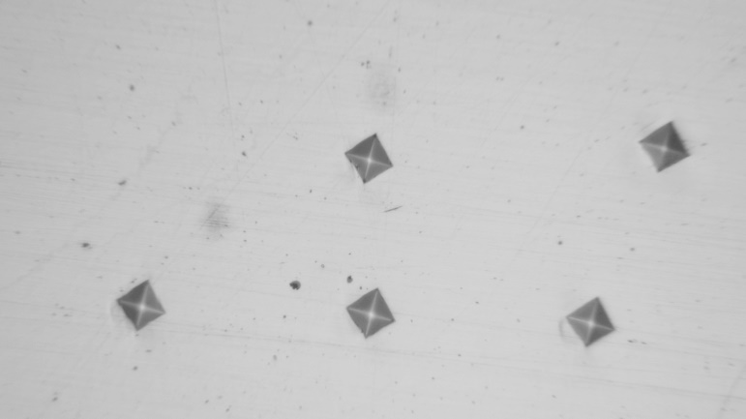
Рис. 2 – Результат индентирования, увеличение х500

На рисунке 1 показаны результаты исследования микротвердости приповерхностного слоя образца. Замечено плавное снижение микротвердости в переходной зоне. Результат индентирования приведен на рисунке 2. В области переходной зоны вблизи отпечатков индентора отсутствуют признаки разрушения и отслаивания.
Для подтверждения качества наплавки были выявлены основные структурные особенности образца. Микроструктура наплавленного слоя образца приведена на рисунке 3, были обнаружены поры с размерами до 10 мкм. Обычно дефектная структура наплавленного слоя характеризуется наличием крупных пор, трещин и несплошностей. В настоящем исследовании подобных дефектов замечено не было.
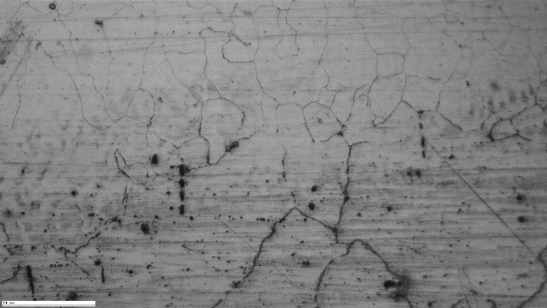
Рис.3 – Микроструктура переходной зоны, увеличение х200

В данной работе успешно проведена апробация методики измерения микротвердости для оценки адгезии наплавки к материалу основы. Сочетание плавного снижения микротвердости и отсутствия признаков расслаивания в переходной зоне служит доказательством высокого качества наплавки и подтверждается металлографическим исследованием. Предложенная методика позволяет оперативно оценивать качество процедуры восстановления совместно с процессом количественной оценки микротвердости материала.

Список литературы
- В.И. Болобов, А.П. Баталов, В.С. Бочков, С.А. Чупин. Износостойкость стали 110Г13Л в различных абразивных средах. // Записки Горного института. Санкт-Петербург. – 2014. – Т.209. – С. 17-22
- O.A. Zambrano, G. Tressia, R.M. Souza. Failure analysis of a crossing rail made of Hadfield steel after severe plastic deformation induced by wheel-rail interaction // Engineering Failure Analysis 115 (2020) 104621. – Elsevier Ltd.
- В.Л. Бройдо, С.С. Черняк. Комплексная технология восстановления черпаков драг // Вестник Иркутского государственного технического университета. – 2016. – Т.20. – № 11. – С. 184–193.
- Л. И. Погодаев, А. А. Кузьмин, Ю. Е. Ежов, Д. Ф. Донских. Восстановление рабочих устройств земснарядов износостойкими наплавками. // Журнал университета водных коммуникаций: судостроение и судоремонт. – 2011. – Выпуск 2. – С. 62-70
- А. Никулина, А. Поречина, С. Хлебников, З. Батаева, В. Потапов. Особенности структуры сварных железнодорожных крестовин, сформированных с использованием стыковой контактной сварки и импульсно-дуговой наплавки // Обработка металлов (технология • оборудование • инструменты). – 2020. – Том 22. – № 2. – С. 53-62

